Adı: | 2022-2023 EĞİTİM- ÖĞRETİM YILI  ………………… ORTAOKULU | Not | … Kasım 2022
Soyadı: | SEÇMELİ HUKUK VE ADALET 6
Sınıf: 6/ No: | I. DÖNEM I. SINAV

Bu sınav; Boşluk doldurma, çoktan seçmeli ve klasik soru gruplarından oluşturulmuştur. Soruların puan değerleri yanlarında yer almaktadır. Başarılar dilerim. Yunus GAZİOĞLU –Sosyal Bilgiler Öğretmeni
SORULAR ( B GRUBU)

1-) Aşağıda boş bırakılan yere uygun olan sözcükleri yazınız. (15 Puan)
Ahlak - Hak - Hukuk - Pozitif Ayrımcılık - Eşitlik -

a) Taşıdıkları özellikler nedeniyle dezavantajlı bulunan grupların dezavantajlarını azaltmak ve uzun vadede engellemek amacıyla ortaya konulan hukuki düzenlemelere ve uygulamalara ............................................denilmektedir.

b) Kişi için olması gereken bir durum ya da elde edilmesi beklenen bir kazanç …………... .... olarak ifade edilir.
c) ........................kişilerin sahip olduğu hakların ve özgürlüklerin kullanılmasının başkaları veya devlet tarafından engellenmesini önleyen kurallar bütünüdür.

d) ........................İyilik-kötülük, doğruluk-yanlışlık gibi konulardaki değer yargılarıdır. Fakirlere yardım etmek, sözünde durmak ve büyüklere saygı gibi.

e) İnsanların toplum hayatında, kanun önünde aynı haklara sahip olmasına …………………..…….. denir.

- Aşağıda verilen çoktan seçmeli soruları cevaplayınız. (8x7.5=60 puan)

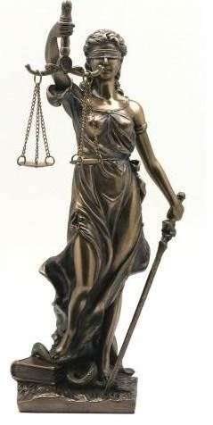
Themis (Temis) Heykeli dünyanın birçok ülkesinde hukuk ve adaletin sembolü olarak kabul edilmektedir. Ülkemizde de adaletle ilgili kurum ve kuruluşlarda (İstanbul Çağlayan Adliyesinde olduğu gibi) yer almaktadır.

2- Adalet sembolü heykelinin elinde bulunan terazi neyi simgeler?
A)Adaletin eşit dağıtılmasını
B)Adaletin keskinliğini
C) Taraflı davranmayı
D) Adaletin güçlülerin yanında olmasını

3-Pozitif ayrımcılığı uygulamak amacıyla devletimiz, bazı düzenlemeler yapmıştır. Aşağıdakilerden hangisi pozitif ayrımcılığa örnek gösterilemez?

A) Yaşlılara devletin maaş bağlaması
B) Devletin zenginlerden daha çok vergi alması
C) Özel gereksinimli bireylere devletin işe alırken
kolaylık sağlaması
D) Devletin gazilere maaş bağlaması

1.Resim 2.Resim

4- Yukarıdaki görseller hangi kavramlar ile ilgilidir?
a)Pozitif Ayrımcılık - Adalet
b)Eşitlik - Adalet
c)Adalet - Eşitlik
d)Eşitlik - Ayrımcılık

- Tavır ve davranış biçimleridir.
- Konuşanı dinlemek, kibarca yemek büyüklerin elini öpmek gibi.
- Bölgesel veya yöresel olabilir.
- Uymayanlar; kaba, saygısız olarak nitelendirilir.
- Manevi yaptırımlıdır.
13-Yukarıda yer alan bilgiler toplumsal yaşamı düzenleyen hangi kural ile ilgilidir?
- Görgü Kuralı C) Ahlak Kuralı
- Din Kuralı D) Hukuk Kuralı

6- Yukarıdaki resim neyi ifade etmektedir?

A) Anayasamızda dezavantajlı durumda olan gruplar için hukuki düzenlemeler bulunmaktadır.
B) Anayasada belli bir zümreye ayrıcalık tanınmaktadır.
C) Anayasa sadece özel gereksinimleri olanları kapsar.
D) Anayasa sadece yönetenleri kapsar.

7-Hukuk ve özgürlük çerçevesinde değerlendirecek olursak yukarıdaki resim için hangisini söylemek doğru olur?

- Sınırsız özgürlüğe sahip olduğumuz için istediğimiz her yerde oyun oynayabiliriz.
- Oyun oynamak için başkalarının özgürlüklerine müdahale etmeyeceğimiz alanları seçmek zorundayız.
- Önemli olan bizim ne düşündüğümüzdür, başkalarının haklarına saygı duymasak da olur.
- Kanunlar bizi sınırlamamalı, isteyen herkes istediğini yapabilmeli.

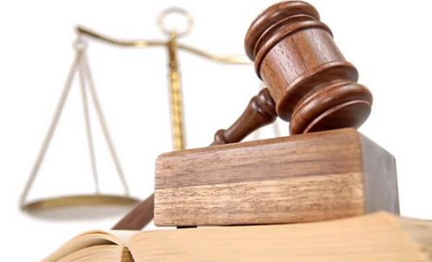

’’Ekmek, su, aş bulmak gecikebilir.
Temele taş bulmak gecikebilir,
Devlete baş bulmak gecikebilir.
Adalet gecikmez tez verilmeli,’’

8-Şiirde belirtilen en temel öğe aşağıdakilerden hangisidir?

A) Devlet başsız kalabilir
B) Adalet gecikebilir.
C) Ekmek aş en önemli ihtiyaçtır
D) Adalet her şeyden önemlidir.

- İyilik-kötülük, doğruluk-yanlışlık gibi konulardaki değer yargılarıdır.
- Fakirlere yardım etmek, sözünde durmak ve büyüklere saygı gibi.
- Zamana ve topluma göre değişir.
- Uymayanlar ayıplanır ve dışlanır.
9-Yukarıda yer alan bilgiler toplumsal yaşamı düzenleyen hangi kural ile ilgilidir?
- Görgü Kuralı C) Ahlak Kuralı
- Din Kuralı D) Hukuk Kuralı

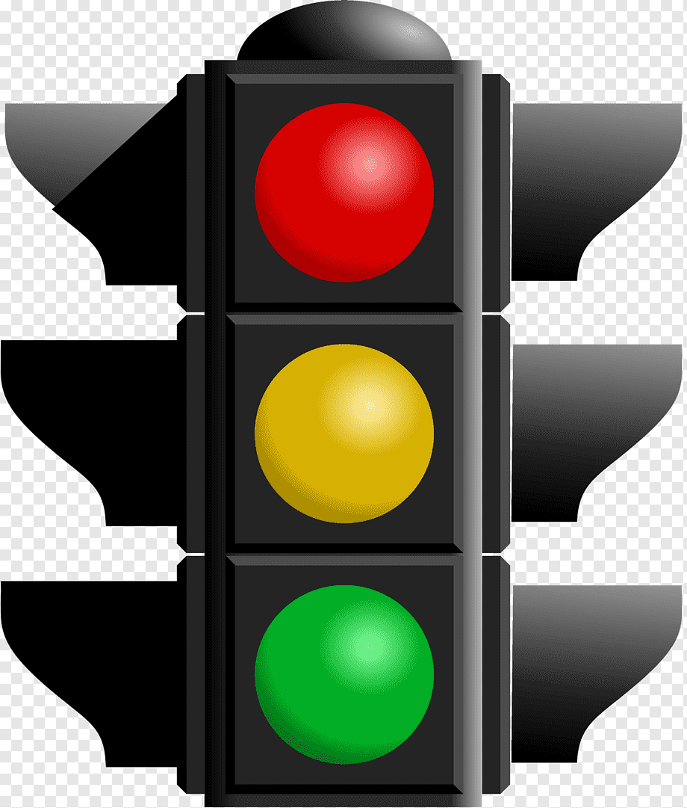

10- Kırmızı ışıkta geçen bir kişi hangi toplumsal kuralı ihlal etmiştir?
a)Din kuralı b)Ahlak kuralı
c)Hukuk kuralı d)Görgü kuralı

11-Aşağıdakilerden hangisi hukuk kurallarının toplumsal hayata katkılarından biri değildir.
A) Kargaşa ve çatışmaları önleyici yapıdadır.
B) Toplumsal düzenin oluşmasına katkı sağlar.
C) Suç işlenmesini önler. D) Toplumun ruh halini olumsuz etkiler.

12- Fatih Sultan Mehmet döneminde yaşanmış tarihsel olayı okuduktan sonra verilen soruları cevaplayınız? (25 Puan)

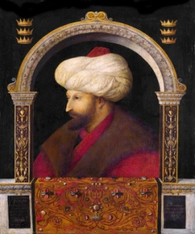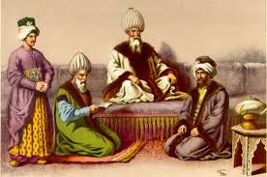

Fatih Sultan Mehmet ile Rum Mimar'ın Duruşması

Fatih Sultan Mehmet, İstanbul'u fethettikten sonra Ayasofya kadar büyük bir cami yaptırmak ister ve bu amaçla yüksek sütunlar getirtir. Caminin inşaatı sırasında getirttiği yüksek sütunların kısaltıldığını duyan Padişah, Rum Mimarbaşı'nın "Olası bir depremde sağlam kalmaları için kestirdim." sözünü geçerli kabul etmez ve Mimarbaşı'nı cezalandırır. Bunun üzerine Mimarbaşı, Padişah'ı Kadı'ya (yargıç) şikâyet eder. Duruşma günü salona gelen Padişah oturmak üzereyken Kadı: “Oturma Beyim, davacınla hukuk önünde yüzleşeceksin, ayakta kal!” deyince Padişah oturmaz. Davacıyı ve davalıyı dinleyen Kadı: “Cami alçak da olsa ibadete engel bir durum yoktur." der ve Padişah aleyhine hükmünü verir. Bu karara göre Padişah'ın da cezalandırılması gerekmektedir. Ancak kendisinin ve ailesinin geçiminin, Fatih'in kendi hazinesinden (devlet hazinesinden değil) karşılanması şartı ile Rum Mimarbaşı'nın rızası alınır ve Fatih kısas cezasından kurtulur.
Mahkeme bittikten sonra Kadı, Padişah'ın yanına gider. Adil olmak adına, biraz önce davalı olduğundan ayakta kalmasını istediğini söyler ve saygıyla, Padişah'a oturması için yer gösterir.
Ardından Padişah, Kadı'ya döner ve "Eğer ben Padişahım diye hukuka aykırı bir hüküm verseydin elimdeki bu kılıçla seni cezalandıracaktım." der. Kadı da Padişah'a "Eğer padişahlığınıza güvenerek kararıma karşı çıksaydınız ben de bu hançerle sizi cezalandıracaktım." der.
(Evliya Çelebi Seyahatnamesi, s. 103-104, Düzenlenmiştir.)

- Sizce Mimarbaşı neden Kadı'ya gidip Padişah'ı şikâyet etmiştir?

- Padişah'ın, Kadı’nın karşısındaki tavrını nasıl değerlendiriyorsunuz?

- Kadı’nın, Padişah karşısındaki tavrını nasıl değerlendiriyorsunuz?

- Bu tarihsel olaydan hareketle yaşadığımız toplumda hukuk kuralları olmasaydı neler olurdu?

